Naše úspechy..

Interview s Luciou Vaškovou (9.C) -našou úspešnou gymnastkou.
Ako dlho sa venuješ gymnastike?
Gymnastike sa venujem 10 rokov. Začala som ju robiť v piatich rokoch
Dokedy by si sa chcela venovať tomuto športu?
Asi do devätnástich rokov, pretože v staršom veku gymnastky už nie sú také ohybné ako v mladších rokoch.
Pred pretekami držíš nejakú špeciálnu diétu?
Pred pretekami nie, ale snažím sa jesť jedlá ľahké a bohaté na vitamíny počas celého roka.
Máš na našej škole nejakú konkurenciu?
Na našej škole nie, ale na Slovensku áno, preto musím veľa trénovať a odoprieť si mnohé veci, aby som bola dobrou gymnastkou.
Ktoré úspechy považuješ doteraz za najväčšie?
Môj najväčší úspech bol, keď som sa dostala na Majstrovstvá Európy.
Aké máš plány s gymnastikou do budúcnosti?
Chcem reprezentovať Slovensko, podávať čo najlepšie výkony a dostať sa raz na Majstrovstvá sveta.
Prečo si sa začala venovať práve gymnastike?
Už odmalička som mala rada ladný pohyb. Zaujalo ma to. Nemusím sa doma nudiť a sedieť len pred televízorom alebo pred počítačom. Pohybom robím veľa pre svoje telo a zdravie.
Za aký klub pretekáš?
Trénujem za Charm Prešov od septembra minulého roku. Predtým som trénovala v Klube gymnastiky pri ZŠ Bernolákova.
Ďakujem za rozhovor a prajem ti v mene celej školy veľa prvých miest v športe, ktorý más rada a aby sa ti splnil sen - účasť na Majstrovstvách sveta.

pripravil P.Lašák 5.B
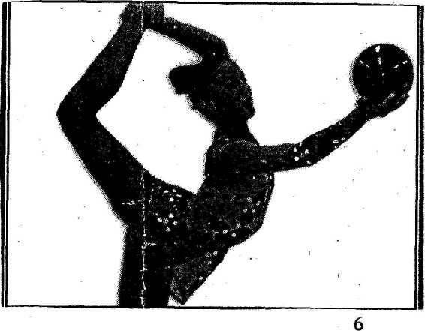
(jac) ■ Moderné gymnastky Šarmu Prešov si počas prvého októbrového víkendu úspešne počínali na medzinárodných pretekoch v Plzni a Třebíči.
Na Plzenskom pohári v Plzni zvíťazila Lucia Vašková (na obr.). V
zostavách s loptou, obručou a kužeľmi upútala svojou gracióznos-
tou precíznosťou aj charizmou. Usporiadatelia pretekov jej ako naj-
úspešnejšej účastníčke odovzdali krásny pohár. Páčili sa aj vystúpe
nia Veroniky Lovásovej. ktorá skončila na bronzovej pozícii.
■ Gymnastkám Šarmu Prešov sa darilo aj na podujatí Baver Cup v
Třebíči. Juniorka Nina Kudetjavá si v štvorboji (švihadlo, lopta, kuže-
le, stuha) vybojovala tretie miesto. Vo finále s loptou a kužeľmi bola
druhá, v cvičení so švihadlom tretia. Žiačka Michaela Rusinková, ..
ktorá na takom medzinárodnom podujatí mala premiéru, skončia na ;
trinástej priečke. ■ i

Detsky čin roka
V tomto roku spoločnosť Whirpool Slovakia vyzvala už piaty raz deti zo slovenských základných škôl, špeciálnych základných škôl a osemročných gymnázií, aby napísali o svojom dobrom skutku alebo dobrom skutku ktorý si všimli a ocenili u svojho rovesníka. Do prvej časti projektu - ankety sa v tomto roku zapojilo 10 989 školákov. Deti svoje skutky zaraďovali do šiestych kategórií: Záchrana ľudského života, Pomoc v rodine, Pomoc rovesníkom, Pomoc ľudom, Pomoc prírode a Dobrý nápad. Spomedzi všetkých skutkov bolo vybraných tridsať nominácií, z každej kategórie po päť. Slávnostné vyhlásenie výsledkov sa uskutoční v závere roka v Bratislave. Je príjemné vedieť, že do užšieho výberu sa dostali aj žiaci našej základnej školy pod vedením p. uč. Magdziakovej. Nasledujúce riadky opisujú buď ich vlastné zážitky alebo zážitky ich priateľov.
Osud to tak zariadil
Mám sedem rokov a roku som ukončila 1. ročník ZŠ na Bernolákovej
ulici v Prešove. Naučila som sa čítať a písať, preto Vám píšem o mo-jom detskom čine. Mám o 12 rokov staršiu sestru Ivetku, ktorá keby bolo všetko v poriadku, učila by mňa, pomáhala by mi ako to robia starší súrodenci, ale u nás je to naopak. Moja sestra je totiž mentálne postihnutá a nepomáha ona mne, ale ja jej. Mám ju veľmi rada, preto ju učím poznávať farby, písmenká, číslice hrávame sa spolu a každý deň chodím pre ňu do školy. Hoci som oveľa mladšia rodičia mi hovoria, že osud to tak zariadil, aby som sa narodila a pomáhala star-šej sestre, ktorá je odkázaná a bude stále odkázaná na moju a cudziu pomoc. Som veľmi rada, že jej môžem pomáhať
A. Kušnírová 2.A



Môj dedo má už 75 rokov. Keď sa vrátil z liečenia, sťažoval sa na bolesť v oblasti krížovej kosti. Lekári zistili, že je to posunutá platnička. Operáciu nechceli podstúpiť, lebo je to predsa starší človek. Bolo treba sa oňho dobre postarať. Často som ho pomáhal obracať, aby nemal preležaniny. Veľmi často cez deň a párkrát aj v noci sme ho museli obrá-tiť. Raz som bol sám doma a dostal triašku. Podal som mu paralen a volal som mame. Keď prišla, pochválila ma za moju pohotovosť. Veľa ľudí ho chodilo navštevovať a potešiť ho. Nebolo to pre mňa ľahké, no ani pre nás zodvihnúť 100 kg. Preto som mu spravil hrazdu,

aby nám pomohol aspoň rukami. Každý pohyb bol preňho ako dýka Vrazená do jeho tela. Mal veľmi slabé svaly na no -hách, nevládal ani chodiť. Zaobstarali sme mu švédske barly. Prechádzal sa s nimi po celom dome, aby trénoval svaly na nohách. Celá jeho choroba bola preňho jedno veľké utrpenie. Z toho zrane -nia sa po čase vyliečil, no jeho postoj k ľuďom a k svetu sa veľmi zmenu. Stal sa ešte viac pobožnejším, ale k ľuďom sa správa bezohľadne. Napriek tomu ho mám veľmi rád a som šťastný, že som prispel k tomu, aby mu bolo lepšie.
O.Rakovský 8.A


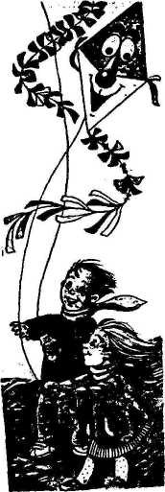
Jeseň
Jeseň prišla, dažde s ňou všetci ležia s dáždnikom. Stále prší, lístie padá kvapka dažďa na nás sadá. Už by pekne mohlo byť, aby sme mohli vonku byť. Žlté lístie na zemi, veľké hrable dajte mi. Lístie zhrniem do kopy, nemám už viac roboty. Jeseň volá všetky deti, pozberajte aj to smetí. Aby čisto bolo vonku A babie leto hralo s nami škôlku.
B.Biačková7.C
Vlastná tvorba
Šarkan
Každú jeseň ma rozveselí šarkan spolu s ockom urobený. Šarkan lieta sem a tam, Určite s ním ja šarkaniádu výhram.
S. Pavlíková 3.B
Náš krúžok
Schádzame sa každú stredu v krúžku máme radosť veľkú!
Tancujeme všetci spolu, skáčeme a spievame a veselo si aj zahulákame.
Všetci sa vždy tešíme,
že sa opäť niečo nové v krúžku naučíme.

Veď vy sa to dozviete, keď nás na akadémii vystupovať uvidíte.
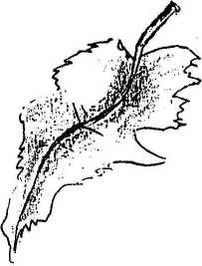
Dramaticko — tanečný krúžok žiaci 3.

(Ukážka z posledného čísla časpisu Štart)

